GUÍA 3 Utilización de la Información Contable TERCER AÑO MEDIO QUILLAY

Nombre: __________________________________________Fecha: _______________________

Objetivo: Conocer los conceptos básico de la contabilidad y elementos de los estados contables bajo IFRS

Estimada familia:
Si no cuenta con los textos escolares, podrá visualizarlo y descargarlo desde el sitio: www.aprendoenlinea.mineduc.cl/

Con el fin de apoyar el aprendizaje, puede ver los siguientes videos, en la medida de sus posibilidades:
www.youtube.com

Todas las dudas enviarlas al correo de la profesor/a: juanpablobriceno.icp@gmail.com

Para realizar esta guía debes apoyarte en tu texto escolar en las siguientes páginas:

CONTABILIDAD BÁSICA SEGÚN (IFRS)

La contabilidad
La Contabilidad es una herramienta fundamental en el desarrollo de las organizaciones.
Se encarga de analizar y valorar los resultados económicos que obtienen una determinada institución, empresa u organización. Otra función importante es la de registrar y clasificar las operaciones de la empresa, para así informar los hechos económicos en forma pertinente, permitiendo ejecutar las tareas según los procedimientos preestablecidos todo bajo la supervisión del responsable de la Empresa.

Conceptos básicos de contabilidad y elementos de los estados contables
- Es la forma numérica que existe para representar de manera fehaciente cada uno de los bienes, derechos y obligaciones que forman parte del patrimonio de las empresas.
- Son cinco elementos básicos que componen la contabilidad: activo, pasivo, capital o patrimonio, gastos e ingresos. Todos ellos deben seguir un trayecto lógico para su adecuada contabilización, cuyos pasos son: definición, reconocimiento y medición; los cuales quedan reflejados en los estados financieros.

Elementos de la contabilidad
- Activos: Corresponde a bienes y derechos que controla la empresa y que genera beneficios futuros, por ejemplo: dinero en efectivo, mobiliario, vehículos, terrenos. etc.
- Pasivos: Son todas las obligaciones que tiene la empresa con terceras personas producto de hechos pasados, por ejemplo: letras por pagar, gastos por pagar, impuestos por pagar, etc.
- Pérdida: Son todas las cuentas que generan gastos para la empresa, como, por ejemplo: sueldos pagados, pagos de luz y agua, gastos de gas, etc.
- Ganancias: Son las ventas y utilidades generadas por la empresa, por ejemplo: utilidad por venta, arriendos ganados, intereses ganados, etc.
- Capital o Patrimonio: Corresponde a la diferencia residual entre el activo y pasivo, son por tanto el valor contable neto de la empresa, ya que representa el valor de los bienes y derechos que la empresa no debe a nadie.

Clasificación de Activos según IFRS
Activos
Activo Corriente: Un activo debe clasificarse como corriente cuando:
- su saldo se espera realizar, o se tiene para su venta o consumo, en el transcurso del ciclo normal de la operación de la empresa;
- Se mantiene fundamentalmente por motivos comerciales, o para un plazo corto de tiempo, y se espera realizar dentro del período de doce meses tras la fecha del balance; o
- Se trata de efectivo u otro medio líquido equivalente, cuya utilización no esté restringida.


Todos los demás activos deben clasificarse como no corrientes.

Activo no Corriente: Un activo que no cumpla la definición de activo corriente, es decir, un activo que no se piensa comercializar, cuentas a largo plazo (mayor a 12 meses) o un activo que permite o facilita la realización del giro de la empresa.
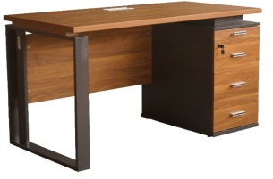
Clasificación de Pasivos según IFRS
Pasivo
Pasivo corriente: Un pasivo debe clasificarse como corriente cuando:
(a) se espera liquidar en el curso normal de la operación de la empresa, o bien
(b) debe liquidarse dentro del periodo de doce meses desde la fecha del balance.
Todos los demás pasivos deben clasificarse como no corrientes.

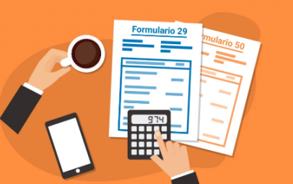

Pasivo no corriente: Un pasivo que no cumpla la definición de pasivo corriente, es decir, deudas por pagar a dos años a proveedores o acreedores, provisiones por pagar a largo plazo.


Capital y Patrimonio
El pasivo es el total de deudas y obligaciones que contrae la empresa. El patrimonio o capital contable es la suma de las aportaciones de los socios; es el capital social más las utilidades o menos las pérdidas del ejercicio contable o acumuladas.
El patrimonio de una empresa también es el conjunto de bienes, derechos y obligaciones que constituyen los medios económicos para que una empresa funcione, está compuesto por lo que se conoce como masas patrimoniales: activo, pasivo y patrimonio neto.

Libros contables
Los libros contables son aquellos espacios donde podemos llevar un registro y documentar la información que rodea las operaciones económicas de nuestro proyecto.
- Libro de Inventarios y balances: La información que podemos encontrar en dicho libro tiene que ver con el stock de artículos al iniciar un nuevo intervalo contable, las denominaciones y los códigos de las cuentas de cada uno, su valor unitario y el valor total de cada una de dichas cuentas.
- Libro Diario: Espacio para llevar un registro cronológico de las operaciones de la empresa durante un periodo de tiempo, que suele ser mensual.
- Libro Mayor: Su objetivo es simplificar la gestión de movimientos mensuales. Toda la información que podemos encontrar proviene del Libro Diario y es abordada con mayor detalle en los Libros Auxiliares.
- Libros Auxiliares: Su creación permite analizar con máximo nivel de detalle la información de los libros más importantes. El número de estos libros dentro de una empresa depende su tamaño y la carga de trabajo.

Balance Tributario
- Llamado también “Balance de 8 columnas”, es un instrumento financiero que se utiliza para visualizar la lista del total de los débitos y de los créditos de las cuentas, junto al saldo de cada una de ellas (ya sea deudor o acreedor). De esta forma, permite establecer un resumen básico de un estado financiero.
- La ventaja principal de este modelo de balance es que muestra, en sus dos primeras columnas, las sumatorias de los "Debe" y "Haber" de las cuentas del Libro Mayor que han tenido movimiento al final del ejercicio, permitiendo apreciar la magnitud de las masas monetarias movidas en cada una de ellas. Pero, más importante aún, es que refleja las pérdidas o ganancias que tuvo la empresa en un periodo determinado.

BALNCE TRIBUTARIO DE 8 COLUMNAS

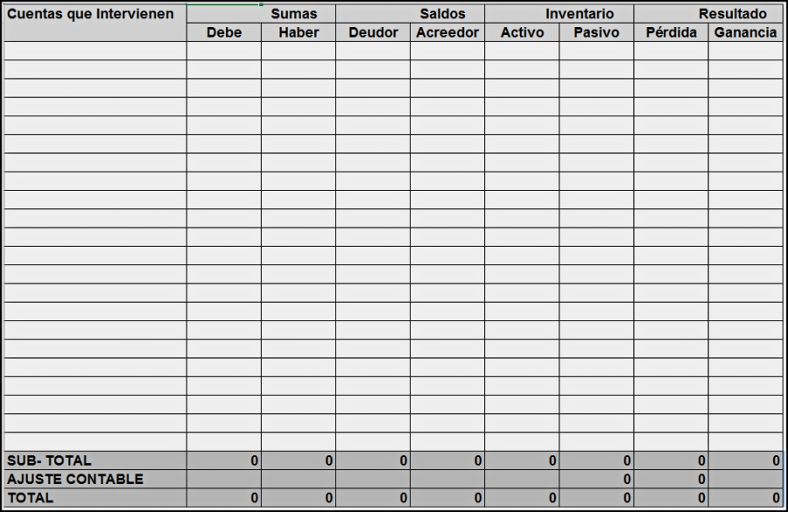

Balance clasificado

- También conocido como Estado de Situación Financiera, es un documento contable que refleja la situación financiera de un ente económico a una fecha determinada y que permite efectuar un análisis comparativo de la misma; incluye el activo, el pasivo y el capital contable. Se formula de acuerdo con un formato y un criterio estándar para que la información básica de la empresa pueda obtenerse uniformemente. Se clasifica según liquidez en las distintas cuentas que lo conforman.

Formato Balance Clasificado

Estado de Resultado
El estado de resultados, también conocido como estado de ganancias y pérdidas es un reporte financiero que en base a un periodo determinado muestra de manera detallada los ingresos obtenidos, los gastos en el momento en que se producen y como consecuencia, el beneficio o pérdida que ha generado la empresa en dicho periodo de tiempo para analizar esta información y en base a esto, tomar decisiones de negocio.

Estado de Resultado
- Ingresos: corresponde a los ingresos por ventas en el periodo determinado.
- Costo de ventas (-): Este concepto se refiere a la cantidad que le costó a la empresa el artículo que está vendiendo.
- Ganancia Bruta (=): Es la diferencia entre las ventas y el costo de ventas. Es un indicador de cuánto se gana en términos brutos con el producto
- Otros costos y gastos de operación (-): En este rubro se incluyen todos aquellos gastos que están directamente involucrados con el funcionamiento de la empresa.
- Gastos o ingresos financieros (+, -): Son los gastos e ingresos que la compañía tiene pero que no están relacionados de manera directa con la operación de la misma
- Impuestos a las utilidades (-): Contribuciones sobre las utilidades que la empresa paga al estado
- UTILIDAD NETA (=): Es la ganancia o pérdida final que la empresa obtiene resultante de sus operaciones después de los gastos operativos, gastos financieros e impuestos.

Actividad 1: Responder las siguientes preguntas.

1.- Explique con sus propias palabras que entiende por Contabilidad y su importancia dentro de una organización.

________________________________________________________________________________________________________________________________________________________________________________________________________________________________________________________________________________________________________________________________________________________________________________________________________________
2.- ¿Cuál es la importancia que tienen los libros contables dentro de la contabilidad?

________________________________________________________________________________________________________________________________________________________________________________________________________________________________________________________________________________________________________________________________________________________________________________________________________________

3.- Usted como Administrador Contable tiene un cliente que posee una pequeña panadería ¿Qué libro/s contable/s le propondría llevar para un mejor registro de ingresos y gastos?

________________________________________________________________________________________________________________________________________________________________________________________________________________________________________________________________________________________________________________________________________________________________________________________________________________

4.- Siguiendo el caso anterior, si al panadero se le voltea un saco de harina al suelo ¿Los desperdicios se clasificarían como Activo, Pasivo, Perdida o Ganancia? Fundamenta

________________________________________________________________________________________________________________________________________________________________________________________________________________________________________________________________________________________________________________________________________________________________________________________________________________

5.- Usted es dueño de un supermercado y ha comprado mercadería para reponer su stock, pero solo le pago la mitad de la adquisición al vendedor. Lo restante por cancelar ¿se clasificaría como Activo, Pasivo, Perdida o Ganancia? Fundamenta

________________________________________________________________________________________________________________________________________________________________________________________________________________________________________________________________________________________________________________________________________________________________________________________________________________
6.- ¿Qué son las IFRS?
________________________________________________________________________________________________________________________________________________________________________________________________________________________________________________________________________________________________________________________________________________________________________________________________________________

